**Аудит для sadguru.ru**

# Технический аудит сайта

1. На главной убрать задублированную информацию о доставке и выделить подзаголовки в h2.

2. На странице https://sadguru.ru/page/payment убрать капс. Фразу «Рекомендации по оплате через Сбербанк» выделить в h2. Для текста после этой фразы убрать выделение жирным.

3. Увеличить скорость загрузки сайта:



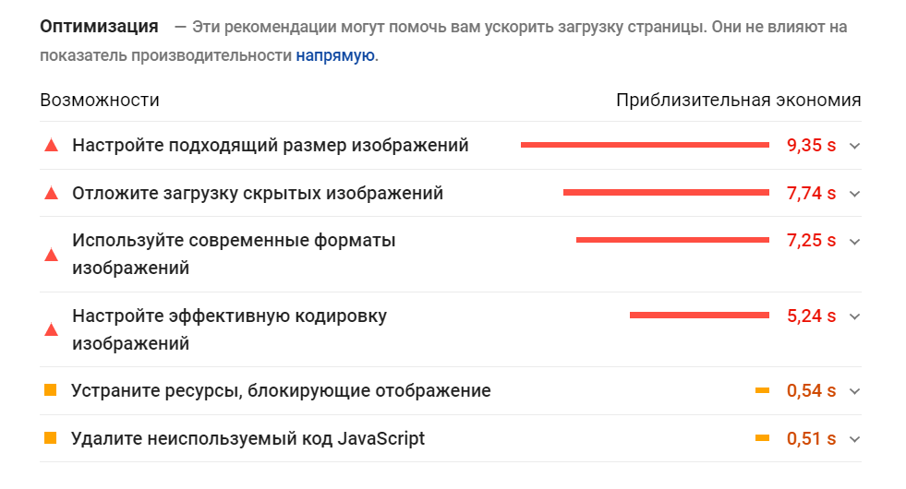

4. На странице доставки <https://sadguru.ru/page/delivery> инфу о доставке в Москве и области перенести в начало. Подзаголовки оформить в тег h2. Фразу " ОБРАЩАЕМ ВНИМАНИЕ НА СРОКИ ДОСТАВКИ В РЕГИОНЫ РОССИИ И СТРАНЫ СНГ» заменить на подзаголовок «Периоды доставки по регионам и странам СНГ». В абзаце про саженцы выделить жирным только фразу «Жителям Сахалина, Магадана, других городов в регионах России, стран СНГ».

5. В меню разместить ссылку на блог <https://sadguru.ru/blogs/blog> В статьях блога выделить подзаголовке в h2. В статьях разместить по 3 тематические картинки с прописанием тега alt. В самих текстах проставить тематические ссылки на продвигаемые разделы. Прописать подходящие по смыслу title и description

6.Настроить шаблон тайтла для разделов каталога второго уровня. Шаблон вида «{Основной запрос} - купить в Москве по выгодной цене в интернет-магазине SADGURU». Например для страницы <https://sadguru.ru/collection/aglaonema> тайтл будет выглядеть так: Агланеома – купить в Москве по выгодной цене в интернет-магазине SADGURU

7. В разделах каталога прописать более информативные запросы в заголовках h1 и добавить запрос в тайтл. Например, на странице <https://sadguru.ru/collection/angliyskie-kustovye> вместо заголовка «Английские кустовые» прописать «Саженцы английских роз». В тайтле вместо «Английские кустовые» также прописать «Саженцы английских роз».

8. В текстах продвигаемых разделов каталога выделить подзаголовки тегом h2.

9. Убрать из дескрипшен разделов каталога информацию о кол-ве товаров в каталоге, т.к. ассортимент не очень большой. Например, на страницах:

<https://sadguru.ru/collection/allium>

<https://sadguru.ru/collection/angliyskie-kustovye>

<https://sadguru.ru/collection/sprey>

10. Рекомендации по тегам

В таблице ниже рекомендации по seo-тегам для главной и основных разделов каталога. Обращаем внимание, что некоторых категорий запросов необходимо создать новые страницы на сайте.

|  |  |  |  |
| --- | --- | --- | --- |
| URL | Title | Description | H1 |
| https://sadguru.ru/ | Интернет-магазин товаров для сада и огорода | садовый центр SADGURU» | Садовый центр Sadguru предлагает широкий выбор товаров для сада и огорода по выгодным ценам. В нашем интернет-магазине вы можете купить саженцы и садовый инструмент с доставкой по Москве, России и СНГ. + 7 499 755 95 85 | Садовый интернет-магазин Sadguru |
| Новая страница https://sadguru.ru/collection/gazonnye-travy- | Газонная трава – купить семена газонных трав в Москве по выгодным ценам в интернет-магазине SADGURU | Садовый центр Sadguru предлагает широкий выбор газонных трав по выгодным ценам. В нашем интернет-магазине вы можете купить семена для газона с доставкой по Москве, России и СНГ. + 7 499 755 95 85 | Семена газонных трав |
| Новая страница https://sadguru.ru/collection/ sideraty | Семена сидератов – купить в Москве по выгодным ценам в интернет-магазине SADGURU | Садовый центр Sadguru предлагает широкий выбор сидератов по выгодным ценам. В нашем интернет-магазине вы можете купить семена сидератов с доставкой по Москве, России и СНГ. + 7 499 755 95 85 | Семена сидератов |
| https://sadguru.ru/collection/mnogoletnie-tsvety | Многолетние цветы и растения – купить в Москве по выгодным ценам в интернет-магазине SADGURU | Садовый центр Sadguru предлагает широкий выбор многолетних трав по выгодным ценам. В нашем интернет-магазине вы можете купить многолетние растения с доставкой по Москве, России и СНГ. + 7 499 755 95 85 | Многолетние цветы |
| Новая страница https://sadguru.ru/collection/lukovichnye-cvety | Луковичные цветы – купить в Москве по выгодным ценам в интернет-магазине SADGURU | Садовый центр Sadguru предлагает широкий выбор луковичных цветов по выгодным ценам. В нашем интернет-магазине вы можете купить луковицы цветов с доставкой по Москве, России и СНГ. + 7 499 755 95 85 | Луковичные цветы |
| https://sadguru.ru/collection/instrumenty | Садовый инвентарь – купить инструмент для сада по выгодным ценам в интернет-магазине SADGURU | Садовый центр Sadguru предлагает широкий выбор садового инвентаря по выгодным ценам. В нашем интернет-магазине вы можете купить инструменты для сада и дачи с доставкой по Москве, России и СНГ. + 7 499 755 95 85 | Садовый инвентарь |
| https://sadguru.ru/collection/himpreparaty-grunty-udobreniya | Удобрения для цветов – купить удобрения для растений по выгодным ценам в интернет-магазине SADGURU | Садовый центр Sadguru предлагает широкий выбор удобрений для цветов и растений по выгодным ценам. В нашем интернет-магазине вы можете купить удобрения для сада и огорода с доставкой по Москве, России и СНГ. + 7 499 755 95 85 | Удобрения для цветов |
| https://sadguru.ru/collection/gerbitsidy-sredstva-ot-sornyakov | Средства от сорняков – купить гербициды в Москве по выгодным ценам в интернет-магазине SADGURU | Садовый центр Sadguru предлагает широкий выбор средств от сорняков по выгодным ценам. В нашем интернет-магазине вы можете купить гербициды с доставкой по Москве, России и СНГ. + 7 499 755 95 85 | Средства от сорняков |
| https://sadguru.ru/collection/fungitsidy-sredstva-ot-bolezney | Фунгициды – купить средства от болезней растений по выгодным ценам в интернет-магазине SADGURU | Садовый центр Sadguru предлагает широкий выбор фунгицидов по выгодным ценам. В нашем интернет-магазине вы можете купить средства защиты растений от болезней с доставкой по Москве, России и СНГ. + 7 499 755 95 85 | Фунгициды |
| Новая страница https://sadguru.ru/collection/derevya | Деревья – купить саженцы деревьев по выгодным ценам в интернет-магазине SADGURU | Садовый центр Sadguru предлагает широкий выбор популярных деревьев по выгодным ценам. В нашем интернет-магазине вы можете купить саженцы деревьев с доставкой по Москве, России и СНГ. + 7 499 755 95 85 | Деревья |
| Новая страница https://sadguru.ru/collection/kustarniki | Саженцы кустарников – купить в Москве по выгодным ценам в интернет-магазине SADGURU | Садовый центр Sadguru предлагает широкий выбор декоративных кустарников по выгодным ценам. В нашем интернет-магазине вы можете купить саженцы кустарников с доставкой по Москве, России и СНГ. + 7 499 755 95 85 | Кустарники |
| Новая страница https://sadguru.ru/collection/khvojnye | Хвойные – купить саженцы хвойных деревьев по выгодным ценам в интернет-магазине SADGURU | Садовый центр Sadguru предлагает широкий выбор хвойных расткний по выгодным ценам. В нашем интернет-магазине вы можете купить саженцы хвойных деревьев и кустарников с доставкой по Москве, России и СНГ. + 7 499 755 95 85 | Хвойные |
| https://sadguru.ru/collection/rodentitsidy-sredstva-ot-gryzunov | Средства защиты от грызунов – купить родентициды по выгодным ценам в интернет-магазине SADGURU | Садовый центр Sadguru предлагает широкий выбор родентицидов по выгодным ценам. В нашем интернет-магазине вы можете купить средства защиты от грызунов от болезней с доставкой по Москве, России и СНГ. + 7 499 755 95 85 | Средства защиты от грызунов |
| <https://sadguru.ru/collection/katalog-1-081b05> - рекомендуем преобразовать в ЧПУ https://sadguru.ru/collection/gorshki-dlya-komnatnyh-rastenij | Горшки для комнатных растений – купить кашпо для цветов по выгодным ценам в интернет-магазине SADGURU | Садовый центр Sadguru предлагает широкий выбо кашпо для цветов по выгодным ценам. В нашем интернет-магазине вы можете купить горшки для комнатных растений с доставкой по Москве, России и СНГ. + 7 499 755 95 85 | Горшки для комнатных растений |
| https://sadguru.ru/collection/komnatnyi\_cvety | Комнатные растения – купить цветы для дома по выгодным ценам в интернет-магазине SADGURU | Садовый центр Sadguru предлагает широкий выбор комнатных растений по выгодным ценам. В нашем интернет-магазине вы можете купить цветы для дома и офиса с доставкой по Москве, России и СНГ. + 7 499 755 95 85 | Комнатные растения |

# Коммерческие факторы

1. Добавить карту на странице контактов <https://sadguru.ru/page/contacts> Сами контакты поместить в меню последним пунктом.
2. Создать страницу «О нас» или «О компании». Разместить небольшой текст от 600 до 1000зн., в котором выделить основные преимущества и этапы в развитии компании
3. Добавить видеообзоры в основные разделы каталога.
4. Продублировать в футере ссылки на основные разделы каталога, адрес и график работы. Также перенести в футер ссылку на магазин букетов из верхнего меню. Инфо об авторских правах сократить до «© 2020, ООО "КА "ВЭРИТАС ЮС" Все права защищены.»
5. Создать в меню раздел «Оптовикам». Создать под него страницу оптимизированную под запрос "саженцы оптом». Добавить на неё оптимизированный текст на 1600зн., картинку и кнопку на скачивание оптового прайса.
6. Блок преимуществ продублировать на каждой странице перед футером. Иконки сделать крупнее и выделить зеленым в стилистике сайта.
7. Добавить на главную перед футером блок «Вопросы-ответы» аналогично <https://vik-sad.ru/>

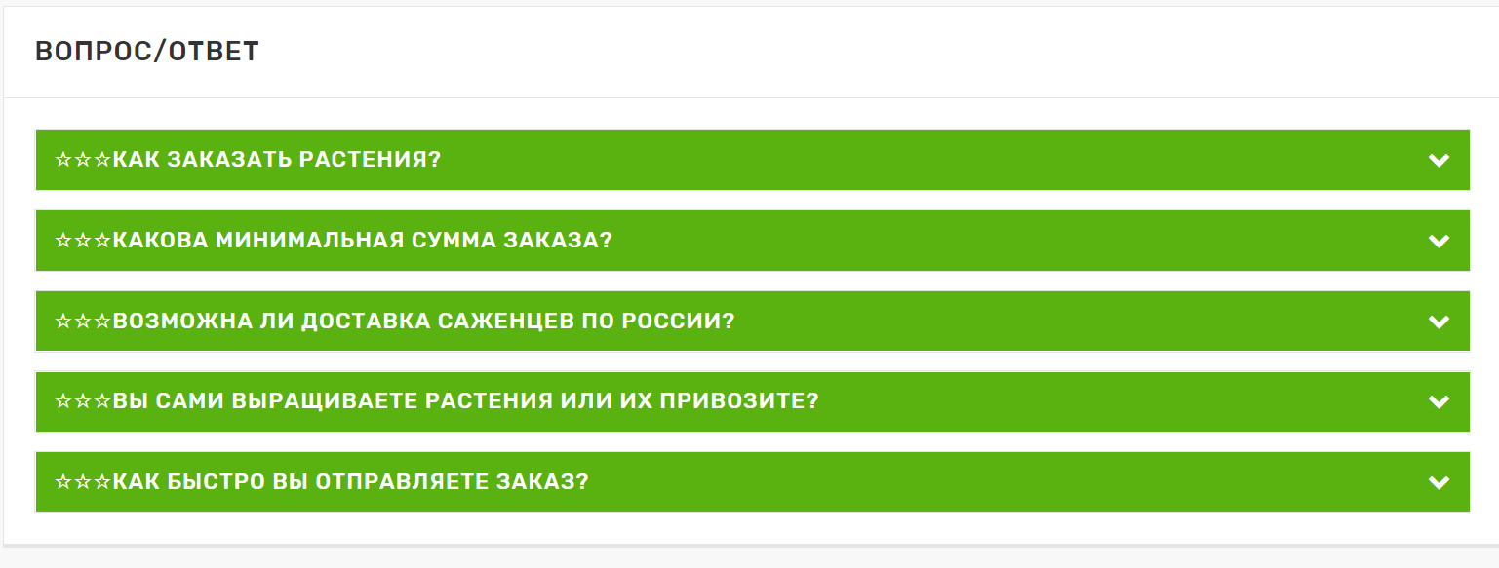

1. На главной вместо блока ниже разместить блоки-слайдеры «Хиты продаж» с наиболее популярными товарами (10шт.) и «Новинки» (10шт.)

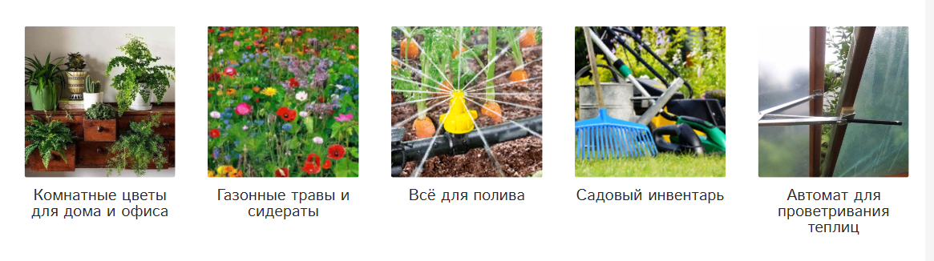

1. Добавить в карточку товара слайдер «С этим товаром покупают».
2. Добавить на сайт онлайн-консультанта

# Юзабилити

1. Разместить ссылки на продвигаемые разделы в слайдере на главной
2. На этапе оформления заказа и при выборе курьерской службы отображается предупреждение об отсутствии индекса. При этом такого поля в форме оформления нет. Нужно добавить соответствующее поле обязательное для заполнения. Но в целом вместо индекса рекомендуем использовать обязательное поле «Адрес доставки».

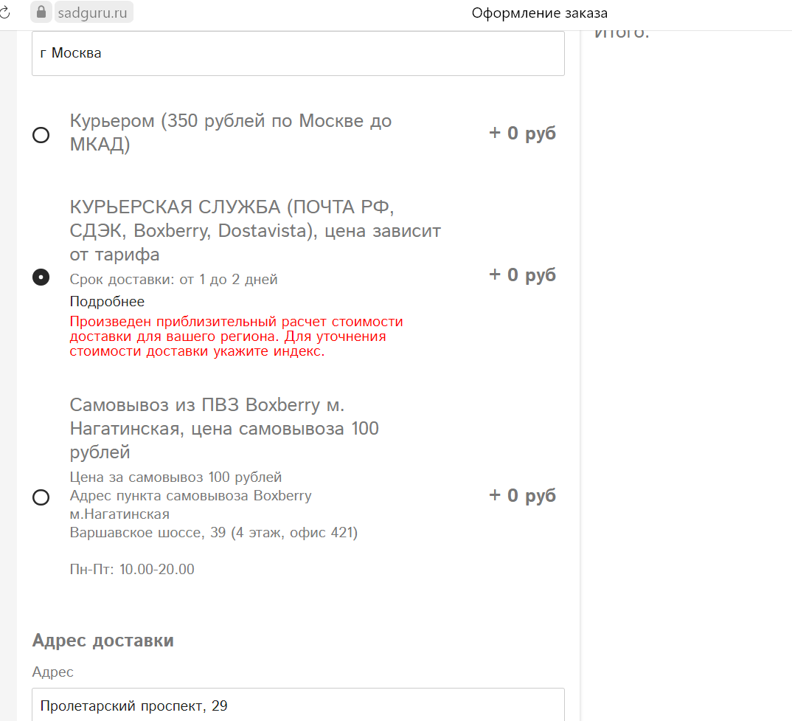

1. Привести изображения в каталоге к единой стилистике. Сейчас часть изображений на белом фоне, а часть нет.
2. В карточках товаров увеличить по размеру кнопки «Корзина» и «Быстрый заказ». Кнопки сделать красными с изменением при наведении на зеленый цвет в стилистике сайта. Пример реализации <https://ogorodniy-dom.ru/sazhentsy-abrikosa/abrikos-alyfa> В каждый товар добавить уникальное описание 500зн. В правом блоке оставить только основную информацию о доставке, последние три пункта можно поместить в блок «Вопросы и ответы» на главной:

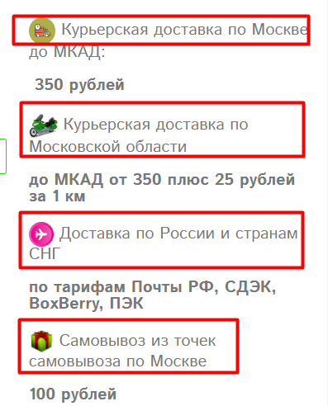

1. Размер лого в шапке увеличит до 200%.

# Линкбилдинг

Наращивать по 5-10 ссылок в месяц с посещаемых тематических или общетематических сайтов с икс от 10 и посещаемостью от 100 уникальных пользователей в день +крауд ссылки. По соотношению 75% безанкорные ссылки, 25% анкорные. Пример хороших доноров:

<http://7dach.ru/> [[https://sadovod.net/](http://sadovod.net/" \o "sadovod.net/" \t "_blank)](http://sadovod.net/)